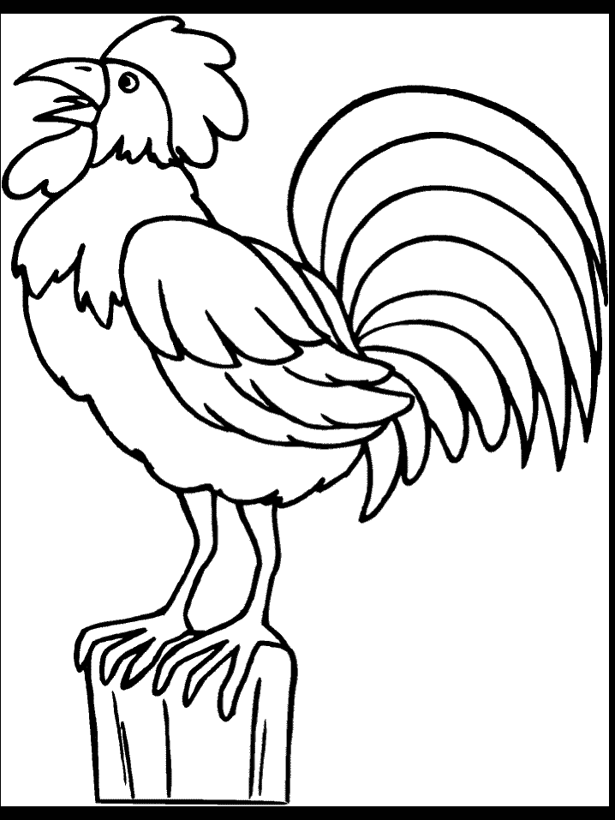
ATIVIDADE DE MATEMÁTICA

NO SÍTIO DO VOVÔ

Ana e Rafael estão no sítio do vovô
Resolva as situações :

a) No sítio todos despertam cedo ! As crianças acordam às 6:00 horas, quando o galo canta . Desenhe o relógio e marque este horário

b) Rafael adora cuidar dos cavalos. E no sítio do seu avô existem muitos cavalos. Rafael e Sr. Joaquim soltaram da cocheira 12 cavalos, 11 éguas e 5 pôneis. Adicione os machos, as fêmeas e os filhotes.
R: ________________________

c) Para colocar os animais nos seus lugares certos, as crianças contavam: Veja e continue .

24 – 26 - ___- ___ - ___ - ___ - ___ - ___ - ___ - ___ - ___ - ___ - 48

45 – 50 - ___ - ___ - ___- ___ - ___ - ___ - ___ - ___ - 95

10 - ___ - ___ - 40 - ___ - ___ - ___ - ___ - 90

d) Chegando ao fim do dia, eles estavam cansados e só queriam saber de dormir ! Eles apagavam as luzes, deitavam às 19:15 e dormiam. Desenhe o relógio e marque este horário.

